需要修改的配置文件：
（1）大模型配置文件
Django-dashboard\aiModels\ollama_config.py
Django-dashboard\aiModels\agent\opencode.json
（2）数据库配置文件
Django-dashboard\config\settings.py
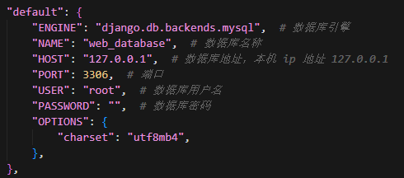

需要启动的服务：
cd Django-dashboard\aiModels\agent
opencode serve --port 4096

1. 安装node.js
（https://nodejs.org/en/download）
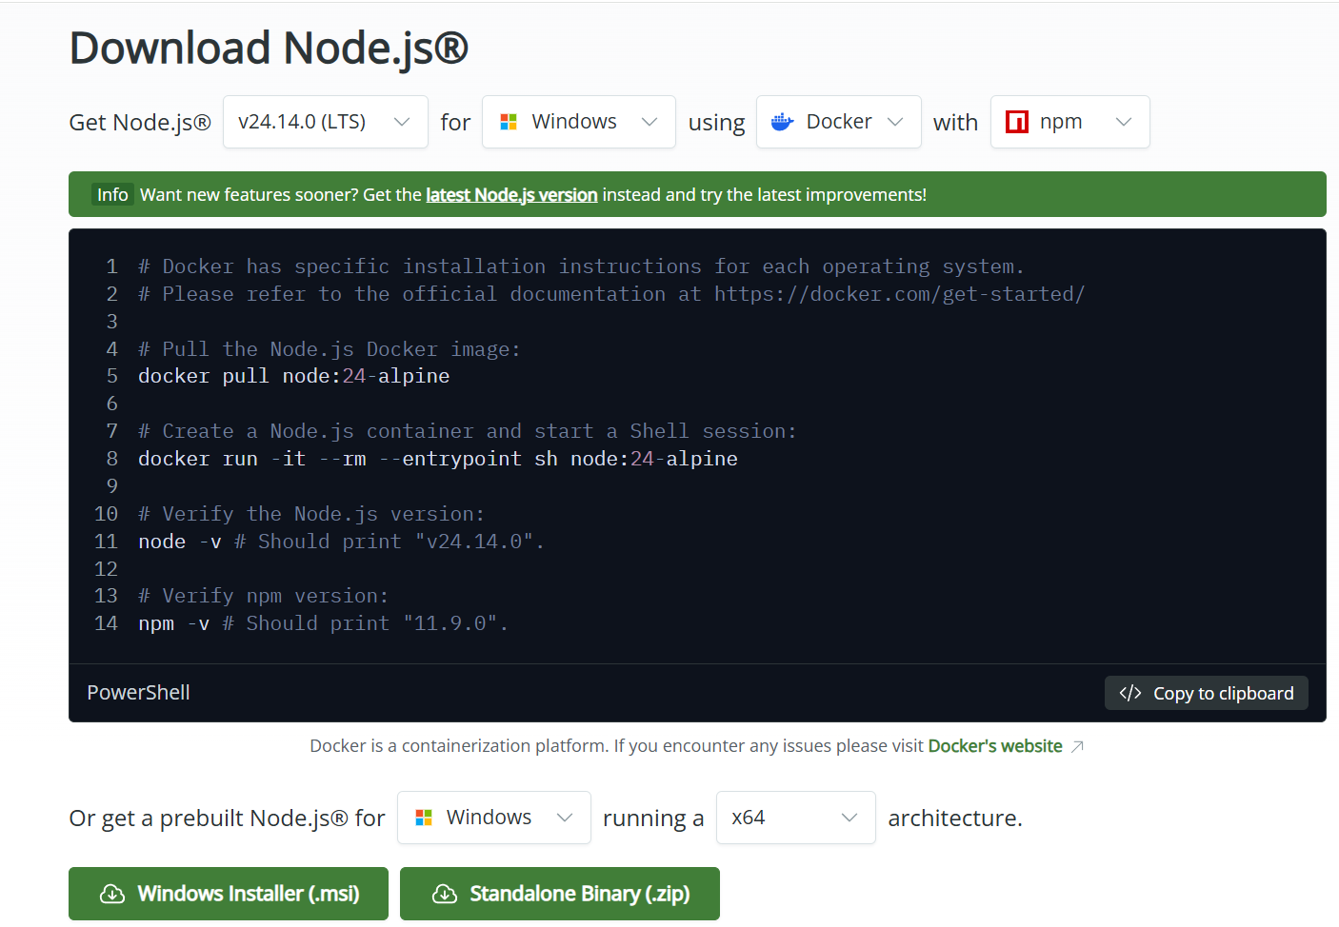

2. 配置nodejs的环境变量与包管理配置
（https://cloud.tencent.com/developer/article/1620332）
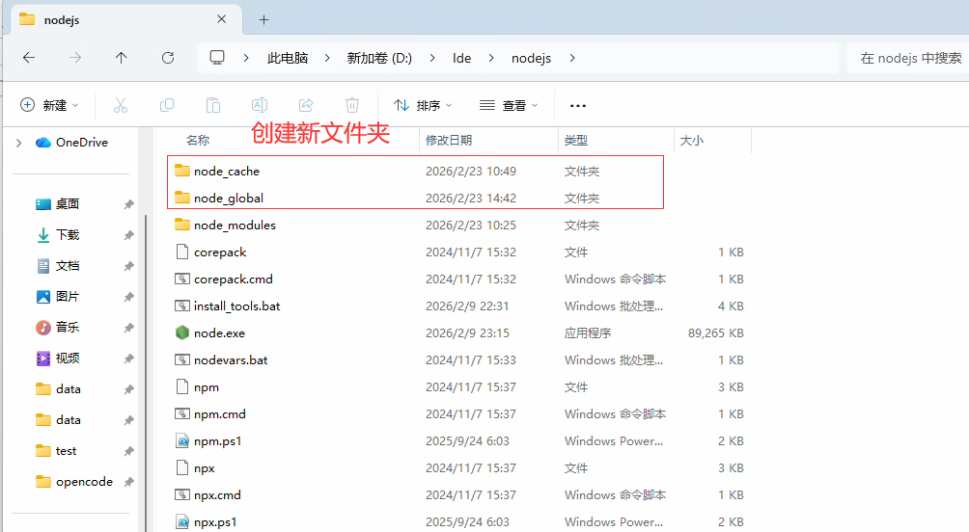
修改全局模块与cache缓存路径（原始路径为C:\Users\用户名\AppData\Roaming\npm）
环境变量配置
NODE_PATH：X:\XXX\node_global\node_modules
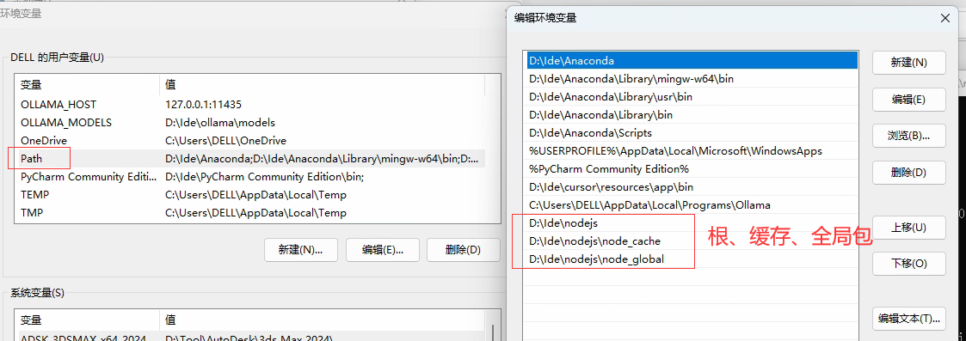
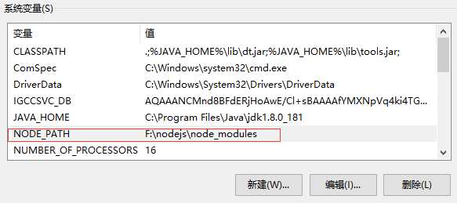

3. 通过nodejs安装opencode
（https://opencode.ai/）
npm i -g opencode-ai
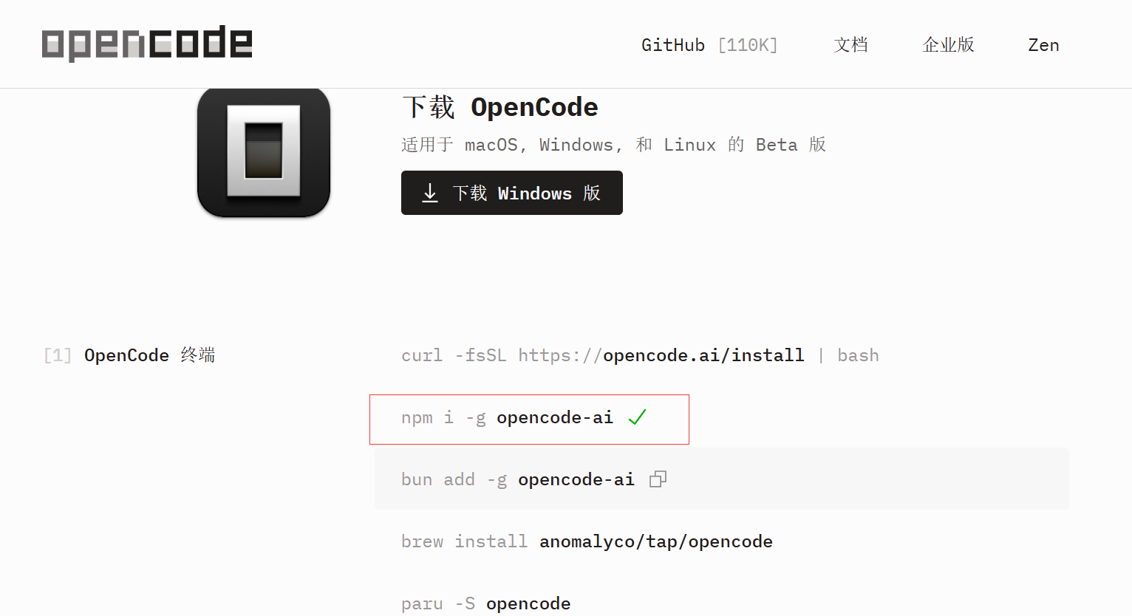

4. 建立项目文件夹和skills
项目文件夹/opencode.json
项目文件夹/.opencode/skills/文件夹
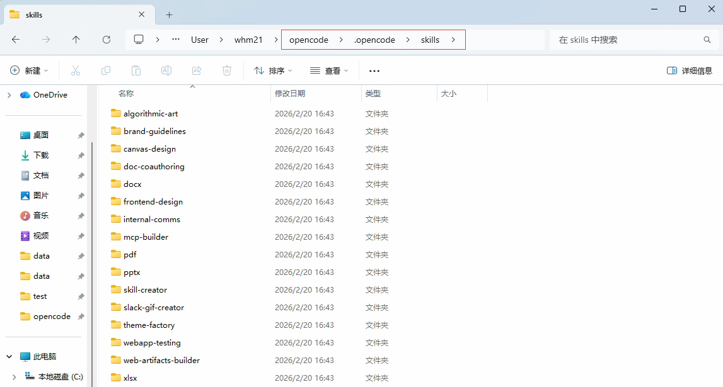
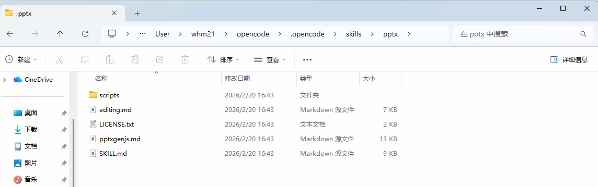

5. 启动opencode服务
Cmd定位到项目文件夹，输入opencode serve --port 4096

6.（可选）初始化项目
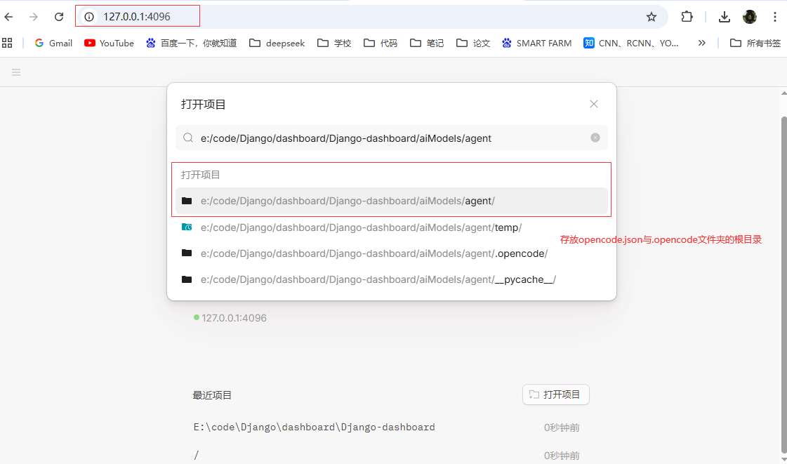
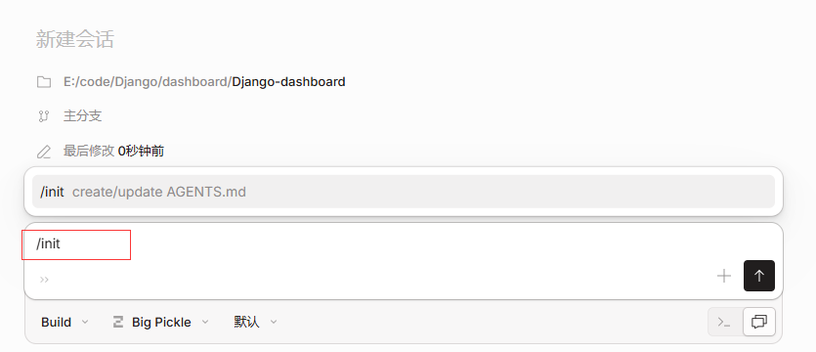
在生成的AGENTS.md文件中加入希望的缓存路径
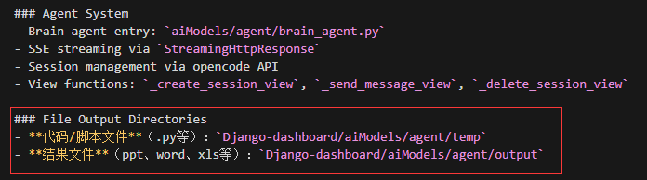

1. 安装ollama
https://ollama.com/

2. 配置ollama环境变量
OLLAMA_HOST：ip与host地址
OLLAMA_MODELS：预训练模型下载地址
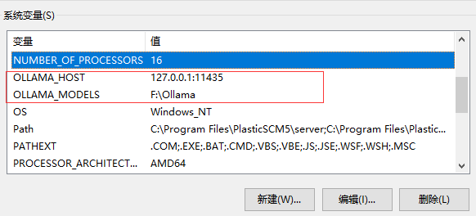

3. 安装大模型
Gpt-oss：https://ollama.com/library/gpt-oss
GLM4.7-flash：https://ollama.com/library/glm-4.7-flash
DeepseekR1:7B：https://ollama.com/library/deepseek-r1

